ARTIGO POR FABIO MESTRINER

Produtos técnicos Industriais
também merecem boas embalagens

Profissionais técnicos também percebem a qualidade das embalagens que recebem na indústria

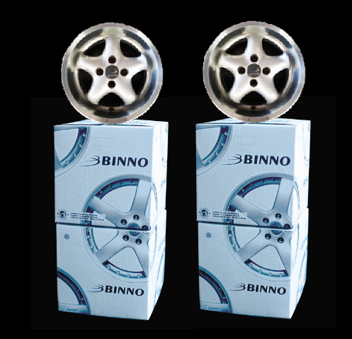
Embalagem de transporte ganhou a função de expositor da roda

Começo este artigo com um acontecimento ligado a roda e lembrei das embalagens que desenhamos para a caixa de transporte desse produto técnico.
“Carro japonês é outra coisa, olha a qualidade do parafuso que eles põem para segurar a roda”, me disse o borracheiro que colocava o pneu no meu carro.
Olhei o parafuso que ele apontava, nunca tinha prestado atenção neste detalhe, mas os profissionais prestam atenção neles e são capazes de perceber bem a qualidade e a falta dela.
O parafuso era de aço polido e tinha design com ângulos arredondados, um parafuso “bonito”.
Recentemente desenhei as embalagens de um produto extremamente técnico de alto valor e, como sempre faço, visitei as empresas que os utilizam, observei como são recebidos, estocados e manuseados. Conversei com os profissionais dos locais, analisei e fotografei as embalagens dos concorrentes e concluí no diagnóstico que estes produtos ainda não haviam adotado o que podemos chamar de “Embalagens Estágio 2” ou seja; Embalagens que evoluíram do cumprimento das suas funções básicas ( Estágio 1 ) conter, proteger e transportar ( logística ), acrescentando a estas funções básicas as funções mercadológicas de comunicar, agregar valor e utiliza-las com o ferramenta de marketing ( Estágio 2 ).
Naturalmente a melhor Estratégia de Design neste caso é aproveitar a oportunidade de assumir a liderança na evolução das embalagens desta categoria de produtos sendo a primeira marca a elevar suas embalagens para o Estágio 2.
O primeiro obstáculo no processo de evolução das embalagens do produtos técnicos industriais é convencer os gestores que a embalagem pode fazer mais que apenas entregar o produto em segurança, ela ser usada para reforçar a presença da marca no ambiente de uso, afirmar as qualidades do produto junto aos profissionais que vão utiliza-lo e que frequentemente atuam como formadores de opinião e influenciadores no processo de compra pois, o comprador dificilmente contesta as opiniões dos especialistas que vão utilizar o produto.
Um exemplo bem simples disso é o dono do Imóvel que será pintado aceitar, na grande maioria das vezes a opinião do pintor sobre a tinta que deverá ser comprada.
Portanto, deixar de aproveitar o enorme poder de comunicação e marketing representado pela presença das embalagens junto aos profissionais da indústria onde requisitos de qualidade tem maior importância e valor, é jogar dinheiro fora porque todos sabem que o custo da embalagem já está embutido no custo do produto, usando ou não suas funções mercadológicas.

Incorporar o Estágio 2 nas embalagens dos produtos, na grande maioria das vezes industriais não custa mais

Já tive oportunidade de participar de muitos projetos de embalagens para produtos industriais e posso afirmar com base em diversos casos de sucesso, (alguns deles reportados em detalhes nos meus livros didáticos), que faz diferença assumir a liderança na evolução das embalagens desse tipo de produto pois como ensinaram os Mestres dos Mestres do Marketing, All Ries e Jack Trout, “A liderança é o mais poderoso posicionamento de Marketing que uma marca pode adotar”.
O problema desse posicionamento, razão pela qual ele é tão poderoso, é que apenas um entre os concorrentes pode adotá-lo e para isso precisa ser líder de verdade, posição difícil de conseguir e principalmente difícil de manter.
Os mesmos mestres ensinam, entretanto, que “se não pode ser líder numa categoria, crie uma subcategoria para liderar” e é neste contexto que assumir a liderança na evolução das embalagens da categoria no segmento de produtos industriais, muitas vezes se torna possível se observarmos que as embalagens que ela ainda utiliza ainda se encontram no Estágio 1.
Portanto, minha recomendação é que os profissionais responsáveis por conduzir seus produtos nestes mercados técnicos com produtos de alto valor, verifiquem se existe a oportunidade de obter vantagem competitiva junto aos profissionais que utilizam e avaliam o desempenho desse tipo de produtos.
Não custa lembrar e nunca deixarei de dizer que uma pesquisa fundamental sobre a relação dos consumidores com as embalagens dos produtos que compram, revelou que eles “não separam as embalagens do seu conteúdo” e que, portanto, a embalagem tem impacto na percepção de valor que formam sobre o produto que escolhem.
Portanto, além da questão do custo das embalagens que sempre deve ser considerado, quando surge a oportunidade de evoluir para o Estágio 2, vale a pena fazer um esforço para viabilizar o novo design pois, uma das piores coisas que pode acontecer com um produto, é ter embalagens inferiores às embalagens de seus concorrentes.
Posso afirmar que mesmo em categorias de produtos técnicos industriais, assim como o borracheiro percebeu a qualidade do parafuso que segura a roda, os profissionais da indústria percebem perfeitamente a atenção e o cuidado que a empresa dedicou a apresentação das embalagens de seus produtos.

Fabio Mestriner
Especialista em Design e Inteligência de Embalagem
Autor dos livros Design de Embalagem Curso Avançado,
Gestão Estratégica de Embalagem e
Inovação na Embalagem - Manual Prático
Seus projetos de design conquistaram vários prêmios internacionais

